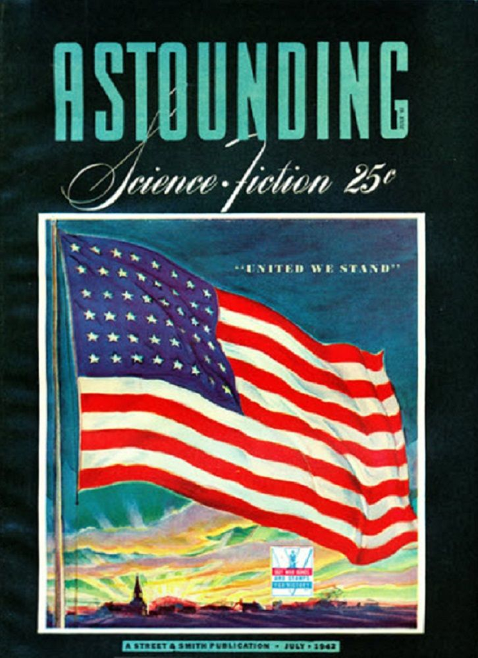

Уилсон Такер
Тот таинственный налёт (That Mysterious Bomb Raid) 1942
Однажды вечером мы вчетвером или впятером сидели в погребке Хинкля, пили пиво Хинкля, мусорили на пол Хинкля окурками и разговаривали о войне.
Как и многие диванные политики, мы обсуждали пути и средства, позволяющие как можно быстрее покончить со всей этой неразберихой, но быстро ни к чему не пришли. Оказывается, всегда найдется кто-то, кто сможет найти слабые места в самом правдоподобно звучащем плане.
Один из соседей Хинкля, тощий рыжеволосый парень, которого я никогда раньше не видел, упомянул популярную теорию, циркулирующую в данный момент по городу: сбросить несколько самых мощных армейских бомб на один из их - японских - самых опасных и громогласных вулканов и обрушить весь этот проклятый остров прямо в океан.
Услышав это, Хинкль взглянул на меня через весь зал и вопросительно приподнял брови. Я кивнул в знак согласия. Он прочистил горло, и из вежливости — а также из-за запаса пива, имеющегося у Хинкля - все остальные замолчали.
- В этом не будет необходимости, - объявил он в пропитанном дымом воздухе. - Я имею в виду, сбрасывать взрывчатку на вулкан. Видите ли, мы уже бомбили Токио. Стерли его с лица земли!
Тощий рыжеволосый мужчина поднял с пола газету и просмотрел первую полосу. Он не стал назвать Хинкля лжецом, просто отложил газету через несколько секунд и молча уставился в свое пиво.
- Это правда! – поддержал я Хинкля. – Самая настоящая правда. Я был с ним тогда. Хинкль, фон Шах и я. Мы бомбили Токио где-то в 1931 году. Только он еще не взорвался. Но скоро взорвется.
- Возможно, - Хинкль снова прочистил горло, - мне лучше объяснить это. Вы все знаете фон Шаха, не так ли? Он возглавляет научный отдел в университете.
- Ну, джентльмены, сразу после начала этой войны мы трое, - он указал на меня и отсутствующего фон Шаха взмахом руки, - решили, что необходимо предпринять что-то радикальное. Нам не понравилось, как армия управлялась с этим делом.
- У фон Шаха имеется машина времени.
Взгляды, брошенные в его сторону, ни на йоту не остановили Хинкля.
- Да, у него действительно имеется такая машина. Ещё она может перемещаться в пространстве.
- Так вот, джентльмены, как-то раз нам с фон Шахом пришёл в голову план, и мы решили осуществить его. Однажды ночью мы спустились в его лабораторию и наполнили пятидесятигаллонную бочку из-под масла самым мощным из существующих жидких взрывчатых веществ.
Он улыбнулся и махнул рукой.
- Выпейте еще пива. Извините, я не могу раскрыть природу этого взрывчатого вещества, это секрет фон Шаха. Сейчас формула находится в руках Военного министерства.
Как бы то ни было, мы погрузили бочку с маслом на борт машины времени и отправились в путь. Фон Шах занимался управлением, а Джек помогал мне с бочкой. Как же эта маленькая машина умеет перемещаться! Я помню, как у меня перехватило дыхание от неожиданности, когда фон Шах объявил, что мы уже над Тихим океаном и молниеносно проносимся через 1938 год!
Наш план состоял в том, чтобы вернуться примерно к 1900 году, и тогда, как мы считали, бомба пресечет в зародыше даже самые смелые мысли о войне с Соединенными Штатами. Так вот, джентльмены, эта маленькая машина двигалась так быстро, что, прежде чем мы успели ее остановить, мы оказались в прошлом веке. Где-то в 1890-х годах. Мы собирались оставить там нашу бочку из-под масла, но я случайно вспомнил, что мой дедушка проводил свой медовый месяц в Токио где-то в этом десятилетии, - он развел руками и пожал плечами, - и, джентльмены, я не мог убить собственного дедушку.
Итак, фон Шах снова запустил машину, и отправился в другую сторону по времени, а мы с Джеком стояли у открытой дверцы, чтобы вытолкнуть бочку за борт, когда мы пролетим через год, показавшийся нам вполне подходящим. И снова эта проклятая машина провела нас!
- Выталкивайте её, быстро! - крикнул фон Шах мне в ухо. - Уже 1930 год!
Мы с Джеком выбросили её за борт. Вы не поверите, но прошел еще год, пока мы выталкивали её через дверцу! Последнее, что мы видели, это то, что она падала, как... как... как бочка с маслом, и уносилась вперед.
Последнее не показалось нам в то время таким уж важным. Мы не задумывались об этом, пока не вернулись сюда, в 1942 год, и не прочитали газеты. Токио все еще был на месте, ведя войну.
Затем факты обрушились на нас. Хронологически наша бочка из-под масла еще не прибыла в Токио. Видите ли, джентльмены, мы неслись вперед по времени с такой скоростью, что, когда мы сбросили бомбу за борт, она не только полетела вперед следуя за движением машины времени в соответствии с законами инерции, но и полетела сквозь время!
Он сделал драматическую паузу и поднес кружку пива ко рту. Я откинулся на спинку стула с чувством удовлетворения от того, что история вышла хорошей, хорошо рассказанной.
- В любой из дней, - закончил Хинкль, - вы прочтете в газетах о том, что Токио был стерт с лица земли огромной, таинственной силой. Это, джентльмены, и будет наша бомба, которая, наконец, выберет место и время для взрыва. Это может произойти на следующей неделе или в следующем году. Из наших расчетов мы знаем только, что она взорвется где-то в этом десятилетии.

